BPI-R4 pro外观测试
2026/10/23
- 侧面边缘有缺口。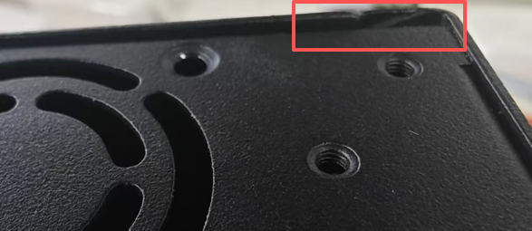

2.内部装板子时底部顶到sd卡槽导致螺丝固定时会发生倾斜。
sd卡槽高度 | 1.92mm
螺丝柱高度 | 6.14mm
外壳挡板高度 | 4.42mm
误差 | 0.2mm
ps：使用游标卡尺测量的数据，工艺和测量可能造成一定偏差。
需要将顶住sd卡槽的挡板下移0.2mm
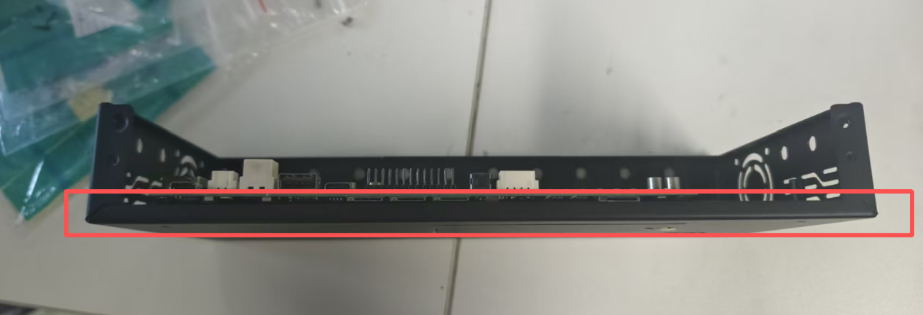

3.后面挡板边缘有缺口。